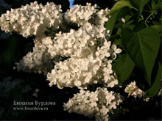 | Галина Уланова  (Колесников, 1953)  S. Vulgaris  Простая, группа - I  Бутоны кремово-белые; цветки: чисто-белые, крупные, диаметром 2,5 - 2,7 см, простые, с сильным ароматом; лепестки удлиненноовальные, при отцветании плоские и слегка отгибающиеся книзу. Соцветия большие, из одной-двух пар плотных, ажурных метелок, на прочных цветоносах. Кусты средней высоты, раскидистые, хорошо облиственные. Цветет очень эффектно, в среднепоздние сроки.
Цена: 30 грн.
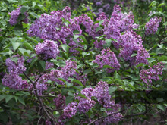 | Гибрид  (автор неизвестен)  S. Vulgaris  Простая, тёмно-лиловая  Бутоны тёмно-фиолетовые, цветки простые, крупные с насыщенным лилово-фиолетовым цветом, лепестки заострённые и легка приподняты. Цветы устойчивы к выгоранию. Соцветия состоят из одной пары крупных, пирамидальных метёлок. Кусты высокие, хорошо облиственные. Цветение в средние сроки.
Цена: 25 грн.
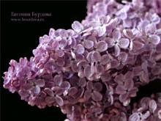 | Глори - Glory  (Хавемейер, 1943)  S. Vulgaris  Простая, группа - VI  Бутоны густо-лиловые с серебристым оттенком, крупные; цветки: красновато-лиловые, очень крупные, диаметром 3,5 см, простые, с заметно выступающими тычинками, ароматные; лепестки широкие, с приподнятыми краями. Соцветия очень крупные З0х12 см, чаще из одной пары широко-пирамидальных, рыхлых, прочных метелок. Листья крупные, темно-зеленые. Кусты сильнорослые, довольно редкие. Цветет умеренно, в средние сроки.
Цена: 25 грн.
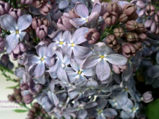 | Голубая  (Колесников, до 1963)  S. Vulgaris  Простая, группа - III  Бутоны густо-лиловые; цветки: голубые, слегка лиловатые, в центре более светлого тона, крупные, диаметром 2,5 см, простые, со слабым ароматом; лепестки удлиненноовальные, слегка заостренные. Соцветия чаще из одной пары крупных, пирамидальных, вертикальных, средней плотности метелок. Листья темно-зеленые, типичные. Кусты высокие, редкие, с длинными серыми побегами. Цветет ежегодно, в средние сроки. Один из отечественных сортов с наиболее голубыми цветками.
Цена: 25 грн.
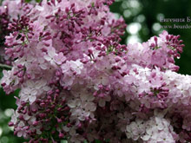 | Гортензия  (Колесников, 1930)  S. Vulgaris  Простая, группа - IV-V  Бутоны лиловые; цветки: розовато-лиловые, простые, крупные, диаметром 2 см, очень ароматные, с округлыми, отгибающимися книзу лепестками, по форме и окраске напоминают цветки гортензии. Соцветия крупные 30х30 см, из двух-трех пар широкопирамидальных, с выделяющимися ответвлениями, довольно рыхлых метелок. Листья темно-зеленые, крупные. Кусты сильнорослые, прямые, средней густоты. Цветет обильно, в средние сроки.
Цена: 25 грн.
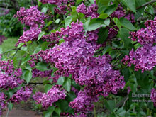 | Гуго де Фриз - Hugo de Vries  (Кисен, 1927)  S. Vulgaris  Простая, группа - VII  Цветки: темно-пурпурные (теплее, чем у Людвиг Шпет, но не краснее), крупные, диаметром 2,6 см, простые, ароматные; лепестки овальные, с приподнятыми краями. Соцветия крупные 20х8 см, чаще из одной пары конических, рыхлых метелок. Листья темно-зеленые, типичные. Кусты высокие, пряморослые, с тонкими побегами. Цветет в поздние сроки.
Цена: 25 грн.
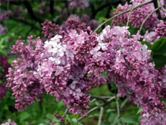 | Дочь Тамара  (Колесников, 1986)  S. Vulgaris  Простая, группа - V  Сеянец, сохранённый Мироновичем. После государственного сортоиспытания получил название в 1986 году. Очень красивая и выразительная сирень. Цветы простые, очень крупные, похожи на цветок флокса. Соцветия крупные около 30 см насыщенного розового цвета. Куст высокий, раскидистый. Цветение среднего срока, обильное.
Цена: 25 грн.
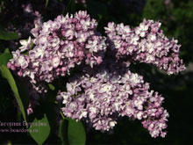 | Дюк де Масса - Duc de Massa  (Лемуан, 1905)  S. Vulgaris  Махровая, группа - III  Бутоны густо-лиловые; цветки: светло-лиловые, серебристые, крупные, диаметром 2,5 см, махровые - из двух-трех венчиков, ароматные; лепестки овальные, с приподнятыми краями и округлыми вершинами. Соцветия из нескольких пар крупных 20х15 см, широко-пирамидальных, прочных, густых метелок. Листья темно-зеленые. Кусты выше среднего роста, довольно редкие. Цветет умеренно, в средние сроки.
Цена: 25 грн.
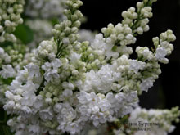 | Елена Вехова  (Вехов, 1951)  S. Vulgaris  Махровая, группа - I  Бутоны кремовые; цветки снежно-белые, крупные, махровые, ароматные. Соцветия узкопирамидальные. Кусты довольно высокие. Цветёт в средние сроки.
Цена: 30 грн.
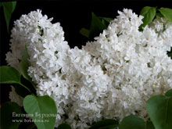 | Жанна д'Арк - Jeanne d'Arc  (Лемуан, 1902)  S. Vulgaris  Махровая, группа - I  Бутоны кремовые; цветки: чисто-белые, крупные, диаметром до 2,5 см, махровые - из двух-двух с половиной венчиков, ароматные; лепестки вначале слегка закручиваются внутрь, затем отгибаются, становясь плоскими. Соцветия из одной-двух пар узкопирамидальных, плотных, слегка ребристых метелок размером 20х10 см, которые незначительно возвышаются над листвой. Листья ярко-зеленые, плотные. Кусты средней высоты, густые, со светло-серыми побегами. Цветет обильно, продолжительно, в средние сроки
Цена: 35 грн.
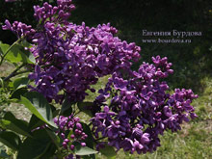 | Жильбер - Gilbert  (Лемуан, 1911)  S. Vulgaris  Простая, группа - IV  Бутоны темно-лиловые; цветки: синевато-лиловые, крупные, диаметром 3 см, простые, стойкие к выгоранию; лепестки широкоовальные, с крючковидными концами, светлее окрашенные снизу. Соцветия длинные до 25 см, большей частью из одной пары рыхлых метелок с округлой вершинкой и выступающими снизу ответвлениями. Листья крупные, темно-зеленые. Кусты средней высоты, широкие. Цветет умеренно, в средние сроки.
Цена: 25 грн.
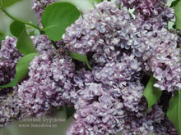 | Жюль Симон - Jules Simon  (Лемуан, 1908)  S. Vulgaris  Махровая, группа - III  Бутоны розовато-лиловые; цветки: лиловато-голубые, крупные, диаметром 2,7 см, махровые - из двух-трех венчиков, с легким ароматом; лепестки округлые, внутренние - изогнутые. Соцветия чаще из одной пары конических, с сильно выраженными снизу ответвлениями, крупных 25х13 см метелок. Листья крупные, плотные, темно-зеленые. Кусты средней высоты, широкие. Цветет умеренно, продолжительно, в средние сроки.
Цена: 25 грн.
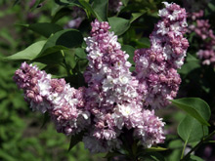 | Заря  (Вехов, ?)  S. Vulgaris  Махровая, группа - VII  Кусты очень аккуратные, компактные. Цветение достаточно обильное. Внешне выглядит розоватой. Совсем не распространена.
Цена: 25 грн.
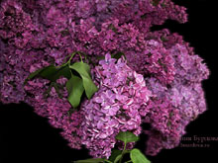 | Заря коммунизма - Слава Сталину  (Колесников, 1951)  S. Vulgaris  Простая, группа - VII  Бутоны лилово-пурпурные; цветки: пурпурно-красные, с фиолетовым насыщением в центре, крупные, диаметром около 3 см, простые, ароматные; лепестки удлиненноовальные, винтообразно-изогнутые при полном распускании. Соцветия крупные 22х10 см, чаще из одной пары широко-пирамидальных, средней плотности, слегка поникающих метелок. Листья крупные, темно-зеленые. Кусты средней высоты - до 2 м, широкие, хорошо облиственные. Цветет умеренно, продолжительно, в средние сроки.
Цена: 25 грн.
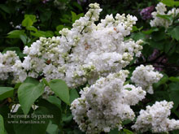 | Защитникам Бреста  (Смольский, Бибикова, 1964)  S. Vulgaris  Махровая, группа - I  Бутоны зеленовато-кремовые; цветки от молочно- до чисто-белых, крупные, диаметром 2,5 см, махровые - из двух-трех венчиков, с сильным приятным ароматом; лепестки широкоокруглые, слегка приподнятые и загнутые внутрь. Соцветия большие 25х16 см, ширококонические, компактные, на прочных цветоносах. Цветет продолжительно, в средние сроки.
Цена: 35 грн.

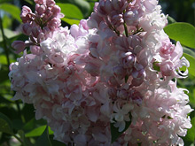 | И. В. Мичурин  (Колесников, 1941)  S. Vulgaris  Махровая, группа - IV  Бутоны крупные, розовато-лиловые; цветки: светло-розовато-лиловые, к концу цветения почти белые, крупные, диаметром 2,5 см, махровые - из двух-трех сближенных венчиков, ароматные; лепестки овальные, почти плоские, с нижней стороны окрашены ярче. Соцветия из двух-трех пар пирамидальных, плотных, ребристых, небольших метелок размером 18X6 см. Кусты средней высоты, густооблиственные, со светло-коричневыми побегами. Цветет умеренно, продолжительно, в средние сроки.
Цена: 40 грн.
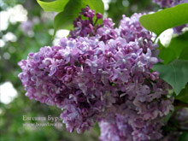 | Изобилиеe  (Колесников, 1963)  S. Vulgaris  Махровая, группа - V  Бутоны пурпурно-лиловые, шаровидные; цветки: от пурпурно-лиловых с фиолетовым оттенком до сиренево-розовых, крупные, диаметром 2,6 см, махровые - из трех венчиков. Соцветия из одной-двух пар пирамидальных, прочных, плотных, прямостоячих метелок. Кусты средней высоты, плотные, хорошо облиственные. Цветет обильно, ежегодно.
Цена: 25 грн.
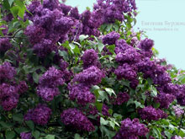 | Индия  (Колесников, 1955)  S. Vulgaris  Простая, группа - VI  Бутоны темно-пурпурные; цветки: густо-лиловые, с красноватым оттенком, крупные, диаметром 2,6 см, простые, ароматные; лепестки овальные, со слегка приподнятыми краями, изогнутые. Соцветия крупные, из двух-четырех пар широко-пирамидальных метелок 28х22 см с сильно расходящимися ответвлениями. Листья крупные, темно-зеленые. Кусты средней высоты, широкие, раскидистые. Цветет умеренно, в средние сроки.
Цена: 25 грн.

Галина Уланова
(Колесников, 1953)
S. Vulgaris
Простая, группа - I
Бутоны кремово-белые; цветки: чисто-белые, крупные, диаметром 2,5 - 2,7 см, простые, с сильным ароматом; лепестки удлиненноовальные, при отцветании плоские и слегка отгибающиеся книзу. Соцветия большие, из одной-двух пар плотных, ажурных метелок, на прочных цветоносах. Кусты средней высоты, раскидистые, хорошо облиственные. Цветет очень эффектно, в среднепоздние сроки.
Цена: 25 грн.

Глори - Glory
(Хавемейер, 1943)
S. Vulgaris
Простая, группа - VI
Бутоны густо-лиловые с серебристым оттенком, крупные; цветки: красновато-лиловые, очень крупные, диаметром 3,5 см, простые, с заметно выступающими тычинками, ароматные; лепестки широкие, с приподнятыми краями. Соцветия очень крупные З0х12 см, чаще из одной пары широко-пирамидальных, рыхлых, прочных метелок. Листья крупные, темно-зеленые. Кусты сильнорослые, довольно редкие. Цветет умеренно, в средние сроки.
Цена: 25 грн.

Гортензия
(Колесников, 1930)
S. Vulgaris
Простая, группа - IV-V
Бутоны лиловые; цветки: розовато-лиловые, простые, крупные, диаметром 2 см, очень ароматные, с округлыми, отгибающимися книзу лепестками, по форме и окраске напоминают цветки гортензии. Соцветия крупные 30х30 см, из двух-трех пар широкопирамидальных, с выделяющимися ответвлениями, довольно рыхлых метелок. Листья темно-зеленые, крупные. Кусты сильнорослые, прямые, средней густоты. Цветет обильно, в средние сроки.
Цена: 25 грн.
Гуго де Фриз - Hugo de Vries
(Кисен, 1927)
S. Vulgaris
Простая, группа - VII
Цветки: темно-пурпурные (теплее, чем у Людвиг Шпет, но не краснее), крупные, диаметром 2,6 см, простые, ароматные; лепестки овальные, с приподнятыми краями. Соцветия крупные 20х8 см, чаще из одной пары конических, рыхлых метелок. Листья темно-зеленые, типичные. Кусты высокие, пряморослые, с тонкими побегами. Цветет в поздние сроки.
Цена: 25 грн.

Дюк де Масса - Duc de Massa
(Лемуан, 1905)
S. Vulgaris
Махровая, группа - III
Бутоны густо-лиловые; цветки: светло-лиловые, серебристые, крупные, диаметром 2,5 см, махровые - из двух-трех венчиков, ароматные; лепестки овальные, с приподнятыми краями и округлыми вершинами. Соцветия из нескольких пар крупных 20х15 см, широко-пирамидальных, прочных, густых метелок. Листья темно-зеленые. Кусты выше среднего роста, довольно редкие. Цветет умеренно, в средние сроки.
Цена: 25 грн.
Елена Вехова
(Вехов, 1951)
S. Vulgaris
Махровая, группа - I
Бутоны кремовые; цветки снежно-белые, крупные, махровые, ароматные. Соцветия узкопирамидальные. Кусты довольно высокие. Цветёт в средние сроки.
Цена: 35 грн.
Жанна д'Арк - Jeanne d'Arc
(Лемуан, 1902)
S. Vulgaris
Махровая, группа - I
Бутоны кремовые; цветки: чисто-белые, крупные, диаметром до 2,5 см, махровые - из двух-двух с половиной венчиков, ароматные; лепестки вначале слегка закручиваются внутрь, затем отгибаются, становясь плоскими. Соцветия из одной-двух пар узкопирамидальных, плотных, слегка ребристых метелок размером 20х10 см, которые незначительно возвышаются над листвой. Листья ярко-зеленые, плотные. Кусты средней высоты, густые, со светло-серыми побегами. Цветет обильно, продолжительно, в средние сроки
Цена: 45 грн.
Жильбер - Gilbert
(Лемуан, 1911)
S. Vulgaris
Простая, группа - IV
Бутоны темно-лиловые; цветки: синевато-лиловые, крупные, диаметром 3 см, простые, стойкие к выгоранию; лепестки широкоовальные, с крючковидными концами, светлее окрашенные снизу. Соцветия длинные до 25 см, большей частью из одной пары рыхлых метелок с округлой вершинкой и выступающими снизу ответвлениями. Листья крупные, темно-зеленые. Кусты средней высоты, широкие. Цветет умеренно, в средние сроки.
Цена: 25 грн.
Жюль Симон - Jules Simon
(Лемуан, 1908)
S. Vulgaris
Махровая, группа - III
Бутоны розовато-лиловые; цветки: лиловато-голубые, крупные, диаметром 2,7 см, махровые - из двух-трех венчиков, с легким ароматом; лепестки округлые, внутренние - изогнутые. Соцветия чаще из одной пары конических, с сильно выраженными снизу ответвлениями, крупных 25х13 см метелок. Листья крупные, плотные, темно-зеленые. Кусты средней высоты, широкие. Цветет умеренно, продолжительно, в средние сроки.
Цена: 25 грн.
Заря
(Вехов, ?)
S. Vulgaris
Махровая, группа - VII
Кусты очень аккуратные, компактные. Цветение достаточно обильное. Внешне выглядит розоватой. Совсем не распространена.
Цена: 25 грн.

Защитникам Бреста
(Смольский, Бибикова, 1964)
S. Vulgaris
Махровая, группа - I
Бутоны зеленовато-кремовые; цветки от молочно- до чисто-белых, крупные, диаметром 2,5 см, махровые - из двух-трех венчиков, с сильным приятным ароматом; лепестки широкоокруглые, слегка приподнятые и загнутые внутрь. Соцветия большие 25х16 см, ширококонические, компактные, на прочных цветоносах. Цветет продолжительно, в средние сроки.
Цена: 25 грн.
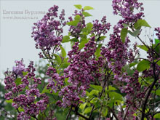 | Защитникам Москвы  (Колесников, 1986)  S. Vulgaris  Махровая, группа - VII  Сеянец, сохранённый Мироновичем. После государственного сортоиспытания получил название в 1986 году. У этого сорта красивые тяжелые лилово-фиолетовые соцветия. Куст средней высоты, прямостоячий. Срок цветения поздний.
Цена: 25 грн.
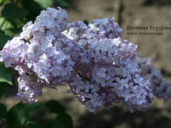 | Зоя Космодемьянская  (Колесников, 1943)  S. Vulgaris  Простая, группа - III  Бутоны светло-пурпурно-лиловые; цветки: от светло-лилово-голубых до голубых, крупные, диаметром 2- 2,5 см, простые, ароматные; лепестки округлые, со слегка загнутыми внутрь кончиками. Соцветия крупные (27X20 см), чаще из одной пары ширококонических, средней плотности, слегка поникающих метелок. Листья некрупные, широко-яйцевидной формы. Кусты среднерослые. Цветет продолжительно, в средние сроки.
Цена: 25 грн.
И. В. Мичурин
(Колесников, 1941)
S. Vulgaris
Махровая, группа - IV
Бутоны крупные, розовато-лиловые; цветки: светло-розовато-лиловые, к концу цветения почти белые, крупные, диаметром 2,5 см, махровые - из двух-трех сближенных венчиков, ароматные; лепестки овальные, почти плоские, с нижней стороны окрашены ярче. Соцветия из двух-трех пар пирамидальных, плотных, ребристых, небольших метелок размером 18X6 см. Кусты средней высоты, густооблиственные, со светло-коричневыми побегами. Цветет умеренно, продолжительно, в средние сроки.
Цена: 35 грн.
Изобилиеe
(Колесников, 1963)
S. Vulgaris
Махровая, группа - V
Бутоны пурпурно-лиловые, шаровидные; цветки: от пурпурно-лиловых с фиолетовым оттенком до сиренево-розовых, крупные, диаметром 2,6 см, махровые - из трех венчиков. Соцветия из одной-двух пар пирамидальных, прочных, плотных, прямостоячих метелок. Кусты средней высоты, плотные, хорошо облиственные. Цветет обильно, ежегодно.
Цена: 25 грн.
Индия
(Колесников, 1955)
S. Vulgaris
Простая, группа - VI
Бутоны темно-пурпурные; цветки: густо-лиловые, с красноватым оттенком, крупные, диаметром 2,6 см, простые, ароматные; лепестки овальные, со слегка приподнятыми краями, изогнутые. Соцветия крупные, из двух-четырех пар широко-пирамидальных метелок 28х22 см с сильно расходящимися ответвлениями. Листья крупные, темно-зеленые. Кусты средней высоты, широкие, раскидистые. Цветет умеренно, в средние сроки.
Цена: 25 грн.

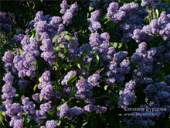 | Кавур - Cavour  (Лемуан, 1910)  S. Vulgaris  Простая, группа - II  Бутоны темные, красновато-фиолетовые; цветки фиолетово-синие, не выгорают, крупные, диаметром 2,3 см, простые, с приятным ароматом; лепестки ладьевидно-вогнутые, позднее слегка отгибаются назад. Соцветия чаще из одной пары крупных - 25 X 12 см прямостоячих метелок, средней плотности, возвышающихся над листвой. Листья темно-зеленые, типичные. Кусты средней высоты, широкие, густые. Цветет умеренно до обильного, в средние сроки.
Цена: 25 грн.
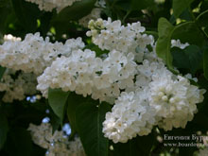 | Кандер - Candeur  (Лемуан, 1931)  S. Vulgaris  Простая, группа - I  Бутоны кремовые, чуть зеленоватые; цветки белые с заметными желтыми тычинками, крупные, диаметром 2,5 см, простые, очень ароматные; лепестки широкие, округлые, с приподнятыми краями. Соцветия чаще из одной пары стройных, заостренно-пирамидальных, средней плотности метелок длиной до 20 см, возвышающихся над листвой. Листья крупные, светло-зеленые. Кусты средней высоты, компактные, густооблиственные. Цветет умеренно, в средние сроки, плодоносит.
Цена: 35 грн.
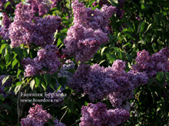 | Капитан Бальте - Capitaine Baltet  (Лемуан, 1919)  S. Vulgaris  Простая, группа - VI  Бутоны пурпурно-розовые; цветки светло-лиловато-розовые, с дымчато-голубоватым оттенком, крупные, диаметром 2,7 см, простые, с заметными желтыми тычинками, очень ароматные; лепестки широкоовальные, со слегка приподнятыми краями. Соцветия очень крупные 25X 30 см, почти округлые, с широким основанием, из одной-трех пар ажурных метелок. Листья крупные, со слегка волнистыми краями. Кусты низкие, широкие, разветвленные. Цветет очень обильно, в средние сроки.
Цена: 25 грн.
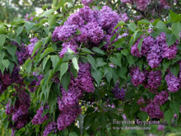 | Капитан Гастелло  (Колесников, 1946)  S. Vulgaris  Простая, группа - VI  Бутоны лилово-пурпурные, распускание постепенное; цветки лилово-сиреневые, крупные, диаметром 2,5-2,8 см, простые, ароматные; лепестки длинные, винтообразно изогнутые, как у пропеллера. Соцветия формируются из двух-трех пар средней плотности легкой изящной формы метелок. Листья средней величины, овально-яйцевидной формы. Кусты густо-разветвленные. Цветет в средние сроки.
Цена: 25 грн.
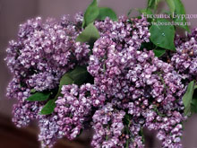 | Каприз  (Колесников, 1952)  S. Vulgaris  Махровая, группа - IV-V  Бутоны лиловато-розовые; цветки светло-розовато-лиловые, среднего размера, диаметром до 2 см, махровые, ароматные; лепестки овальные, слегка загнутые внутрь. Соцветия обычно из одной пары узкоконических, почти цилиндрических, плотных, прямостоячих метелок. Листья светло-зеленые, сердцевидно-овальные, заостренные. Кусты сильнорослые. Цветет обильно, продолжительно, в ранние сроки.
Цена: 25 грн.
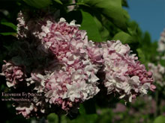 | Катерина Хавемейер - Katherine Havemeyer  (Лемуан, 1922)  S. Vulgaris  Махровая, группа - V  Бутоны крупные, фиолетово-пурпурные; цветки кобальтово-лиловые, с розовым оттенком, крупные, диаметром до 3 см, махровые - из двух-трех тесно сближенных венчиков, ароматные; лепестки широкие, с нижней стороны пурпурно-розовые, почти округлые, плоские, внутренние - слегка изогнутые. Соцветия большие, компактные, тяжелые, из одной-двух пар широко-пирамидальных, с выступающими нижними ответвлениями, крупных - 24 Х 16 см, прочных и очень плотных метелок. Листья крупные, широкосердцевидные, темно-зеленые. Кусты высокие - до 3 м, побеги длинные, хорошо облиственные. Цветет обильно, в средние сроки.
Цена: 25 грн.
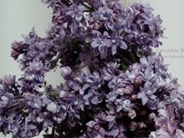 | Колхозница  (Колесников, 1932)  S. Vulgaris  Махровая, группа - VI  Бутоны округлые, лилово-пурпурные; цветки также лилово-пурпурные, но с более светлой серединой, среднего размера, диаметром 1,8-2 см, махровые - из двух с половиной-трех раздвинутых венчиков, ароматные. Соцветия крупные, широко-пирамидальные, рыхлые. Цветет в ранние сроки.
Цена: 25 грн.

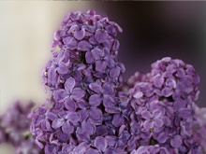 | Конго - Congo  (Лемуан, 1896)  S. Vulgaris  Простая, группа - VI  Бутоны темно-лиловые; цветки лиловато-красные, яркие, выгорающие до светло-лиловых, крупные, диаметром 2,5 см, простые, очень ароматные; лепестки широкоовальные, при полном распускании плоские. Тычинки на уровне отгиба лепестков и выделяются желтой окраской. Соцветия крупные, из двух-трех пар широко-пирамидальных, плотных, слегка поникающих метелок размером 20 X 12 см, с сильно развитыми нижними ответвлениями. Кусты средней высоты, широкие, густые. Цветет очень обильно, ежегодно, в ранние сроки.
Цена: 35 грн.
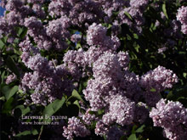 | Кондорсе - Condorcet  (Лемуан, 1888)  S. Vulgaris  Махровая, группа - VI  Бутоны сине-фиолетовые; цветки светло-голубовато-лиловые, мелкие, диаметром 1,5-2 см, полумахровые - из полутора венчиков, иногда простые; лепестки округлые, упругие, со слегка приподнятыми вверх краями. Соцветия из двух-четырех пар рыхлых, ребристых, прерывистых метелок размером 22X10 см. Листья темно-зеленые, крупные, широкие. Кусты высокие, с толстыми ветвями. Цветет обильно, но не ежегодно.
Цена: 25 грн.

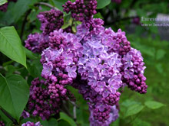 | Космос  (Штанько, Михайлов, 1956)  S. Vulgaris  Простая, группа - II  Бутоны темно-фиолетовые; цветки густо-фиолетовые с голубизной, чистого тона, крупные, диаметром 2,5 см, простые, с заметными желтыми тычинками, ароматные; лепестки округлые, с приподнятыми краями. Соцветия из одной-двух, реже трех-четырех пар крупных 25X 10 см, пирамидальных, очень плотных, но легких, прямостоячих метелок, устойчивых к продолжительным дождям и ветру. Кусты высокие, пряморослые, с прочными длинными побегами. Цветет обильно, в средние сроки.
Цена: 35 грн.
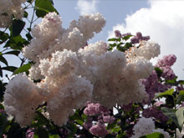 | Красавица Москвы  (Колесников, 1947)  S. Vulgaris  Махровая, группа - I  Бутоны крупные, розовато-лиловые; цветки розовато-белые, с чуть проступающим лиловатым налетом, к концу цветения белые, крупные, диаметром 2,5 см, махровые - из двух-трех сближенных венчиков, очень ароматные, сходные по форме цветков с полиантовыми розами, стойкие; лепестки приподнятые. Соцветия вертикально расположенные, из одной-двух пар стройных, пирамидальных, ажурных метелок размером 25 X 12 см, отличающихся прочностью. Листья крупные, удлиненно-яйцевидные, со стреловидно-заостренным кончиком. Кусты средней высоты, широкие, с прочными ветвями. Цветет умеренно, но продолжительно, в средние сроки.
Цена: 35 грн.
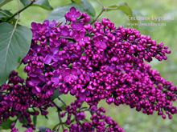 | Красная Москва  (Колесников, 1968)  S. Vulgaris  Простая, группа - VII  Бутоны фиолетово-пурпурные; цветки темно-пурпурные с хорошо заметными желтыми тычинками, крупные, диаметром 2 см, простые, ароматные; лепестки округлые, со слегка приподнятыми краями. Соцветия чаще из одной пары широко-пирамидальных, стройных, плотных и прочных, слегка ребристых метелок размером 18X9 см. Листья темно-зеленые, плотные. Кусты высокие, пряморослые, с темно-серыми побегами. Цветет умеренно, в средние сроки, отличается стойкой окраской цветков.
Цена: 35 грн.

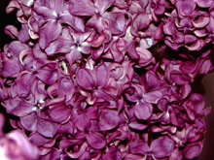 | Леди Линдсей - Lady Lindsay  (Хавемейер, 1943)  S. Vulgaris  Простая, группа - VI  Бутоны густо-фиолетово-красные; цветки от густо-фиолетовых до лиловато-синих, очень крупные, диаметром 3,7 см, простые, со слабым ароматом; лепестки широкоовальные, почти плоские, изогнутые в разные стороны. Соцветия чаще из одной пары стройных, пирамидальных, прочных метелок, средней плотности. Листья темно-зеленые. Кусты средней высоты, негустые, с темноокрашенными ветвями. Цветет умеренно, в средние сроки. Выделяется величиной и темной окраской цветков.
Цена: 35 грн.

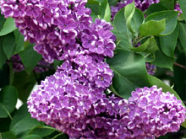 | Леонид Леонов  (Колесников, 1941)  S. Vulgaris  Простая, группа - IV  Бутоны округло-шаровидные, пурпурно-фиолетовые; цветки лиловые с фиолетовым оттенком в центре, с нижней стороны светло-лиловые, крупные, диаметром 2 см, простые, ароматные; лепестки округлые, с приподнятыми краями и небольшими клювовидными кончиками. Соцветия из одной-двух пар узкопирамидальных, средней плотности метелок размером 20 X 8 см. Листья темно-зеленые. Кусты среднерослые, компактные. Цветет обильно, в средние сроки. Оригинален по окраске и форме цветков.
Цена: 35 грн.
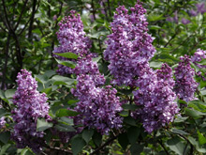 | Лесостепная  (Вехов, 1952)  S. Vulgaris  Махровая, группа - V-VI  Бутоны тёмно-фиолетовые, цветки крупные, махровые светло-фиолетовые, ароматные. Соцветия средние, пирамидальные. Кусты компактные. Цветение обильное в средние сроки.
Цена: 25 грн.
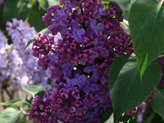 | Липчанка  (Вехов, 1952)  S. Vulgaris  Простая, группа II? (тёмно-фиолетовая)  Бутоны тёмно-фиолетовые, цветки простые, крупные, насыщенного лилово-фиолетового цвета с перламутровым отливом. Соцветия крупные, пирамидальные. Кусты компактные. Цветение позднее.
Цена: 25 грн.
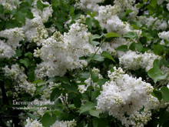 | Лунный Свет  (Смольский, Бибикова, 1964)  S. Vulgaris  Махровая, группа - I  Бутоны удлиненно-округлые, очень декоративные в полуроспуске; цветки белые с чуть заметным кремовым оттенком, крупные, диаметром 2,8 см, махровые и полумахровые, с нежным ароматом; лепестки широкоокруглые, асимметричного чередования, плоские, при отцветании слегка отгибающиеся книзу. Соцветия крупные, ширококонические, плотные, с выступающими ответвлениями. Цветет обильно, продолжительно.
Цена: 25 грн.
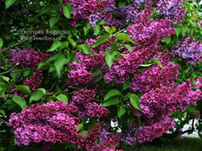 | Людвиг Шпет, Памяти Людвига Шпета, Воспоминание о Людвиге Шпете  Ludwig Spath, Andenken an Ludwig Spath, Souvenir de Lundwig Spaeth  (Шпет, 1883)  S. Vulgaris  Простая, группа - VII  Бутоны темно-фиолетово-пурпурные; цветки: темно-пурпурно-красные, с заметными желтыми тычинками, стойкие, крупные, диаметром 2,5 см, простые, ароматные; лепестки округлые, слегка удлиненные, с приподнятыми краями. Соцветия чаще из одной пары вертикально расположенных, длинных до 25 см, стройных, цилиндрических, средней плотности, прочных метелок. Листья темно-зеленые. Кусты высокие, прямые, густые, с темными побегами. Цветет обильно, ежегодно, в среднепоздние сроки.
Цена: 35 грн.

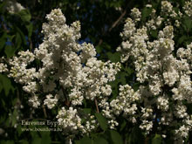 | Мадам Абель Шатене - Mme Abel Chatenay  (Лемуан, 1892)  S. Vulgaris  Махровая, группа - I  Бутоны зеленовато-кремовые; цветки белые, среднего размера, диаметром 2 см, махровые - из двух-трех раздвинутых венчиков, очень ароматные; лепестки закругленные, с острыми кончиками, круто закрученные внутрь. Соцветия из одной - трех пар пирамидальных, средней плотности метелок размером 20 X 10 см со слегка поникающими верхушками. Листья средней величины, светло-зеленые. Кусты пряморослые. Цветет обильно, в средние сроки.
Цена: 25 грн.
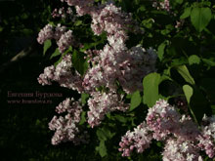 | Мадам Антуан Бюхнер - Mme Antoine Biichner  (Лемуан, 1909)  S. Vulgaris  Махровая, группа - V  Бутоны темно-розовые, крупные, удлиненные; цветки: от мальвово-розовых до нежно-беловато-розовых, крупные, диаметром 2,5-2,7 см, махровые - из трех венчиков, очень изящной звездчатой формы, ароматные; лепестки узкие, часто загнуты внутрь. Соцветия крупные, из одной - трех пар длинных, узких, но крепких, слегка разреженных метелок размером 27 X 10 см. Листья темно-зеленые, крупные. Кусты высокие, широкие, с прочными ветвями. Цветет умеренно, в среднепоздние сроки. Очень декоративена.
Цена: 25 грн.
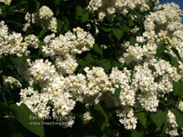 | Мадам Казимир Перье - Mme Casimir Рёrier  (Лемуан, 1894)  S. Vulgaris  Махровая, группа - I  Бутоны кремовые; цветки: кремово-белые, среднего размера, диаметром 2 см, густомахровые - из трех-четырех венчиков, ароматные; лепестки овальные, приподнятые, закрывающие центр цветка, придают специфическую пушистость соцветиям. Последние компактные, из двух-четырех пар широко-пирамидальных, прочных, некрупных метелок, длиной 16- 20 см, с широко отходящими нижними ответвлениями. Листья типичные. Кусты средней высоты, компактные. Цветет очень обильно и продолжительно, в средние сроки.
Цена: 25 грн.
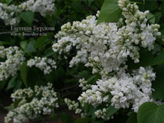 | Мадам Лемуан - Mme Lemoine  (Лемуан, 1890)  S. Vulgaris  Махровая, группа - I  Бутоны кремовые; цветки: чисто-белые, крупные, диаметром 2,3 см, махровые - из двух-трех слегка раздвинутых венчиков, ароматные; лепестки нижнего ряда - округлые, внутренние - заостренные и приподнятые. Соцветия крупные (30X27 см), компактные, из одной-двух пар стройных, плотных и прочных метелок размером 20 X 8 см. Листья светло-зеленые. Кусты высокие (3 м), пряморослые. Цветет очень обильно, ежегодно, в поздние сроки. Один из лучших старых белых сортов.
Цена: 25 грн.
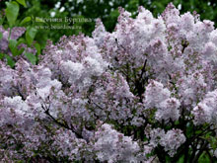 | Мадам Шарль Суше - Mme Charles Souchet  (Лемуан, 1949)  S. Vulgaris  Простая, группа - III  Бутоны светло-лиловые; цветки небесно-голубого тона, крупные, диаметром 2,6 см, простые, ароматные; лепестки овальные, заостренные, с приподнятыми краями, с нижней стороны с лиловым оттенком. Соцветия широкопирамидальные, наподобие больших шапок, формируются из одной-двух пар широко расходящихся, крупных (25 X 16 см), довольно прочных, слегка разреженных метелок. Листья темно-зеленые, удлиненно-заостренные. Кусты невысокие, с широко расходящимися светло-серыми побегами, умеренного роста. Цветет обильно, в средние сроки. Очень декоративный сорт голубой окраски, высоко ценится во Франции.
Цена: 35 грн.
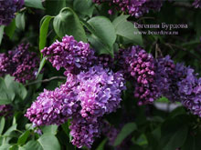 | Максимович - Maximowicz  (Лемуан, 1906)  S. Vulgaris  Махровая, группа - II  Бутоны серебристо-фиолетовые, с пурпурным оттенком; цветки: лавандово-дымчато-фиолетовые, крупные, диаметром 2,5 см, полумахровые - из неполных двух сближенных венчиков, ароматные; лепестки овальные, внутренние приподняты и закрывают центр цветка. Соцветия из одной - трех пар конусовидных, прямых, крупных (25 X 10 см), довольно плотных метелок с выступающими нижними ответвлениями. Листья темно-зеленые, крупные, яйцевидновытянутые. Кусты невысокие, раскидистые. Цветет обильно, в средние сроки.
Цена: 25 грн.
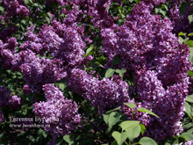 | М. И. Калинин  (Колесников, 1941)  S. Vulgaris  Простая, группа - II  Бутоны пурпурно-фиолетовые; цветки: вначале лилово-фиолетовые, затем приятной красновато-лилово-фиолетовой окраски, крупные, диаметром 2,5-3 см, простые, очень ароматные; лепестки сильно удлиненные, заостренные, со слегка загнутыми внутрь краями. Соцветия крупные (25 X 17 см), округло-цилиндрические, ажурные, формируются чаще из четырех метелок. Кусты средней высоты, широкие. Цветет продолжительно.
Цена: 25 грн.
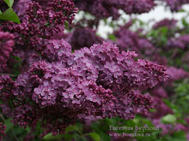 | Минчанка  (Смольский, Бибикова, 1964)  S. Vulgaris  Простая, группа - VII  Бутоны ярко-пурпурные, очень декоративные при распускании; цветки: ярко-фиолетовые, светящиеся, в центре темнее, до лиловых, устойчивы к выгоранию, крупные, диаметром 2,8 см, простые, очень ароматные; лепестки ложковидно-вогнутые, слегка желобчатые. Соцветия компактные, узкопирамидальной формы, крупные (30 X 12 см), ровного очертания. Листья темно-зеленые. Кусты средней высоты. Цветет обильно, в средние сроки.
Цена: 25 грн.
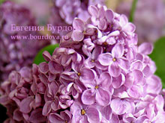 | Мирабо - Mirabeau  (Лемуан, 1911)  S. x hyacinthiflora  Простая, группа - IV  Бутоны округлые, пурпурные. Цветок простой, крупный, цвет пурпурно-лиловой. При отцветании лилово-розовый. Кусты высокие, прямые. Цветет в ранние сроки.
Цена: 35 грн.
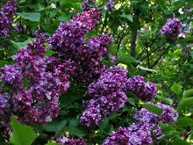 | Миссис Эдуард Хардинг - Mrs Edward Harding  (Лемуан, 1922)  S. Vulgaris  Махровая, группа - VI  Бутоны темно-пурпурные с красноватым оттенком; цветки: пурпурно-красные, яркие, при отцветании пурпурно-розовые, крупные, диаметром 2,5 см, махровые, несимметричные, с длинными узкими, закрученными внутрь лепестками, ароматные. Соцветия чаще из одной пары длинных, до 28 см, узкопирамидальных, плотных, с широким основанием метелок. Листья темно-зеленые, кожистые. Кусты средней высоты, пряморослые, с прочными ветвями. Цветет умеренно, продолжительно, в средние сроки.
Цена: 25 грн.
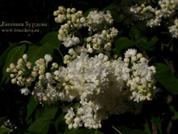 | Мисс Эллен Уилмотт - Miss Ellen Willmott  (Лемуан, 1903)  S. Vulgaris  Махровая, группа - I  Бутоны зеленовато-кремовые; цветки: снежно-белые, крупные, диаметром 2-2,5 см, махровые - из трех плотно сдвинутых венчиков, с приятным ароматом; лепестки широкие, с загнутыми внутрь концами - клювиками, придающими цветкам вид полиантовой розы. Соцветия крупные, прямостоячие, прочные, из одной-трех пар широко-пирамидальных, плотных, слегка ребристых метелок размером 20 X 13 см, контрастно возвышаются над темной листвой. Листья крупные, удлиненно-заостренные, темно-зеленые. Кусты средней высоты, пряморослые, с прочными темно-серыми побегами. Цветет обильно, ежегодно, в более поздние, чем другие сорта, сроки.
Цена: 25 грн.
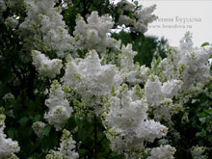 | Монблан - Mont Blanc  (Лемуан, 1915)  S. Vulgaris  Простая, группа - I  Бутоны кремовые; цветки чисто-белые, крупные, диаметром 2,5-2,8 см, простые, очень ароматные; лепестки округлые с приподнятыми краями. Соцветия из одной-трех пар широко-пирамидальных, крупных (23 X 10 см), прочных метелок с редко расположенными ответвлениями. Листья светло-зеленые, матовые. Кусты средней высоты (2,5 м), с толстыми серыми побегами. Цветет обильно, в средние сроки.
Цена: 35 грн.
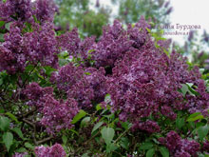 | Монж - Monge  (Лемуан, 1913)  S. Vulgaris  Простая, группа - VII  Бутоны ярко-фиолетово-красные; цветки: темно-пурпурно-красные, стойкие к выгоранию, крупные, диаметром 2,5 см, простые, ароматные; лепестки овальные, загнуты внутрь. Соцветия из двух-трех пар широко-пирамидальных, длинных, размером 20 X 12 см, рыхлых метелок. Листья светло-зеленые, вытянутые. Кусты средней высоты (2 м), компактные, со множеством тонких светло-серых побегов. Цветет очень обильно, ежегодно, в средние сроки.
Цена: 25 грн.
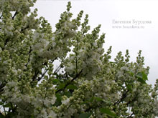 | Моник Лемуан - Monique Lemoine  (Лемуан, 1939)  S. Vulgaris  Махровая, группа - I  Бутоны кремовые, чуть зеленоватые, напоминающие бутоны махрового левкоя; цветки: чисто-белые, как снежные хлопья, очень крупные, диаметром свыше 3 см, густомахровые - из более четырех венчиков, со слабым ароматом; лепестки заостренные, часто рассеченные, слегка изгибаются и закрывают центр цветка. Соцветия чаще из одной пары узкопирамидальных, длинных, заостренных, сильно разреженных метелок, состоящих из отдельных компактных ответвлений. Листья молодых приростов часто закрывают цветущие соцветия. Кусты средней высоты, компактные, пряморослые. Цветет умеренно, продолжительно.
Цена: 35 грн.
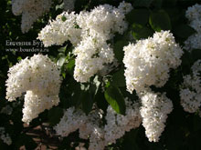 | Монумент - Monument  (Лемуан, 1934)  S. Vulgaris  Простая, группа - I  Бутоны желтовато-кремовые; цветки: кремово-белые, с четко проступающими желтыми тычинками, крупные, диаметром до 2,8 см, простые, ароматные; лепестки широкоовальные, заостренные, слегка приподнятые. Соцветия большие (30 X 20 см), прямостоячие, плотные, из двух-трех пар широко-пирамидальных, слегка ребристых метелок 20 X 10 см. Название сорта соответствует монументальному виду соцветий и четкому рисунку отдельных цветков. Листья крупные, светло-зеленые. Кусты средней высоты, широкие, с прочными побегами. Цветет обильно, в среднепоздние сроки.
Цена: 35 грн.
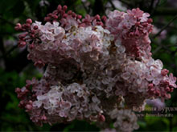 | Мулатка  (Михайлов, Рыбакина, 1980)  S. Vulgaris  Простая, группа - VI  Бутоны округлые, густо-фиолетовые; цветки: яркие, пурпурно-лиловые, с шоколадными тонами, в процессе цветения изменяются до лиловых, крупные, диаметром 2-2,5 см, простые, с сильным ароматом; лепестки почти округлые, плоские, при отцветании отгибаются книзу. Соцветия большие, ажурные, прямостоячие, формируются из трех-пяти пар широко-пирамидальных, средней величины и плотности метелок. Листья темно-зеленые, широко-яйцевидные с характерными слегка волнистыми краями. Кусты пряморослые, высокие - 2,5-3 м, с прочными длинными побегами. Цветет в ранние сроки, очень обильно.
Цена: 25 грн.
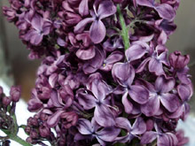 | Найт - Night  (Хавемейер, 1943)  S. Vulgaris  Простая, группа - VII  Бутоны темно-фиолетовые; цветки темно-фиолетовые, крупные, диаметром 2,5 см, простые, со специфическим запахом; лепестки широкоовальные. Соцветия, как правило, из одной пары крупных 22 X 10 см, пирамидальных, прочных, рыхлых метелок. Листья темно-зеленые. Кусты средней высоты, компактные, с темно-серыми побегами. Цветет умеренно, в поздние сроки. Отличается темной окраской и стройными соцветиями.
Цена: 25 грн.
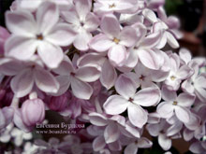 | Невеста  (Колесников, 1956)  S. Vulgaris  Простая, группа - V  Бутоны лиловато-розовые; цветки светло-розовые до бело-розовых, крупные, диаметром 2 см, простые, ароматные; лепестки овальные, со слегка приподнятыми краями. Соцветия средней величины, из одной-двух пар ажурных, широко-пирамидальных, прочных метелок. Листья светло-зеленые, довольно крупные. Кусты средней высоты, широкие. Цветет обильно, в самые ранние сроки, одновременно с группой раноцветущих сортов сирени гиацинтоцветной.
Цена: 25 грн.
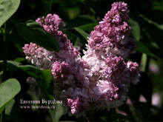 | Нежность  (Вехов, 1952)  S. Vulgaris  Махровая, группа - V  Бутоны лиловые; цветки: нежно-розовые, устойчивые к выгоранию, махровые, очень ароматные. Соцветия широко-пирамидальные, распускаются из одной-двух пар цветковых почек. Листья темно-зеленые, типичные. Кусты средних размеров. Цветет обильно, продолжительно.
Цена: 25 грн.
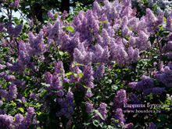 | Никитская  (автор не известен)  S. Vulgaris  Простая, лилово-фиолетовая  Цветки крупные насыщенно лилово-фиолетовые, ароматные. Соцветия очень крупные, пирамидальные, прямостоячие. Кусты средней высоты. Цветение очень обильное в средние сроки.
Цена: 35 грн.
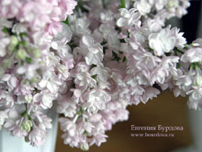 | Нина  (Михайлов, Рыбакина 2002)  S. x hyacinthiflora  Махровая, группа - V  Бутоны зеленовато-розовые; цветки нежного светло-розового цвет, махровые, состоящие из двух венчиков. Соцветия стройные, пирамидальные, ажурные. Кусты средней высоты, прямые. Цветёт в средние сроки.  Сорт назван в честь жены оригинатора Нины Андреевны и Нины Ивановны Рыбакиной - помошницы Н. Л. Михайлова.
Цена: 25 грн.
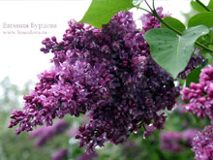 | Огни Донбасса  (Рубцов, Жоголева, Ляпунова, 1956)  S. Vulgaris  Махровая, группа - VI  Бутоны крупные, темно-лиловые с красным оттенком; цветки пурпурно-лиловые со светло-лиловыми кончиками лепестков, крупные, диаметром 2,5 см, махровые - из двух-трех тесно сдвинутых венчиков, стойкие к выгоранию, ароматные; лепестки овальные, с приподнятыми краями. Соцветия из одной пары прочных, пирамидальных, средней плотности метелок размером до 20 X 10 см, с обособленными нижними ответвлениями. Кусты средней высоты, раскидистые. Цветет обильно, в средние сроки. На Международной выставке Флора-Оломоуц в Чехословакии в 1975 г. награжден серебряной медалью.
Цена: 25 грн.
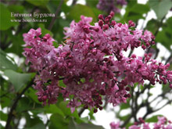 | Олимпиада Колесникова  (Колесников, 1941)  S. Vulgaris  Махровая, группа - IV-V  Бутоны фиолетово-пурпурные; цветки нежно-лиловато-розовые, красиво сочетающиеся с темными бутонами, крупные, диаметром до 3 см, махровые - из двух-трех венчиков, причем нижний заметно отодвинут от двух верхних, ароматные; нижние лепестки овальные, удлиненные, сильно изогнутые, верхние мельче, светлее и закручены к центру. Соцветия, как правило, из одной пары крупных 28 X 15 см, остропирамидальных, вертикально расположенных, прочных, прерывистых метелок. Листья темно-зеленые. Кусты высокие - более 3 м, пряморослые, с длинными, темноокрашенными побегами. Цветет обильно, продолжительно, в средние сроки.
Цена: 25 грн.
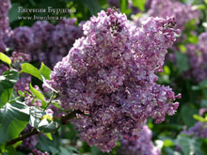 | Павлинка  (Смольский, Бибикова, 1964)  S. Vulgaris  Махровая, группа - IV  Бутоны яркие, при распускании напоминают полиантовую розу; цветки: лилово-пурпурные, внутри лепестки более светлые, крупные, диаметром 2,6 см, махровые - из двух-трех венчиков, ароматные; лепестки округлые, асимметрично чередуются: у нижнего венчика отогнутые, у внутреннего слегка приподнятые, два-три лепестка третьего круга загнуты внутрь зева. Соцветия крупные, длиной 22 х 25 см, ширококонические, средней плотности. Кусты средней высоты. Цветет обильно.
Цена: 25 грн.
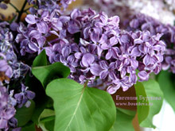 | Памяти А. Т. Смольской  (Смольский, Бибикова, 1964)  S. Vulgaris  Простая, группа - VI  Бутоны пурпурные, шаровидные; цветки: густо-лиловые с пурпурным оттенком, в центре более темные, устойчивые к выгоранию, крупные, диаметром 2,7 см, простые, ароматные, с ярко-желтыми, отчетливо видными тычинками; лепестки широкие, выгнутые, кончики и края их нижней стороны беловатые. Соцветия крупные 28 X 13 см, узкоконические, на прочных цветоносах. Кусты сильнорослые. Цветет обильно, в средние сроки.
Цена: 25 грн.
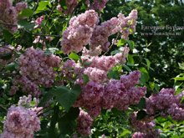 | Память о Вехове  (Вехов, 1952 (название присвоено в 1972))  S. Vulgaris  Махровая, группа - IV  Бутоны лиловые; цветки: светло-фиолетовые, устойчивой окраски, крупные, диаметром до 3 см, густомахровые - из трех-четырех венчиков, ароматные. Соцветия пирамидальные, плотные. Цветет обильно.
Цена: 35 грн.
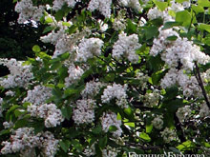 | Память о Колесникове  (Колесников, название присвоено в 1974)  S. Vulgaris  Махровая, группа - I  Бутоны кремовые; цветки: чисто-белые, крупные, диаметром до 3 см, махровые - из трех венчиков, с легким ароматом; лепестки овальные, приподнимаются и закрывают центр; цветки при этом напоминают бутоны полиантовых роз и сохраняют такую форму до конца цветения. Соцветия крупные, как правило, из одной пары широко-пирамидальных, ровных, прочных, слегка разреженных метелок, широко отстоящих друг от друга. Листья крупные, зеленые. Кусты средней высоты, широкие, с прочными, серыми побегами.
Цена: 25 грн.
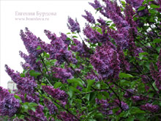 | Партизанка  (Смольский, Бибикова, 1964)  S. Vulgaris  Простая, группа - IV  Бутоны округлые, пурпурные, блестящие; цветки розовато-сиреневые с более ярким, голубоватым центром, крупные, диаметром 2,7 см, простые; лепестки широкие, со слегка приподнятыми краями, при отцветании плоские, отгибающиеся наружу. Соцветия строго пирамидальной формы, длиной 28 см, очень плотные, на прочных цветоносах. Кусты среднерослые, густые. Цветет обильно, в средние сроки.
Цена: 25 грн.
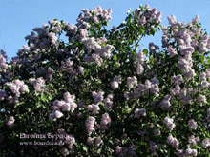 | Полина Осипенко  (Колесников, 1941)  S. Vulgaris  Махровая, группа - V  Бутоны нежно-лиловато-розовые; цветки: белые с очень нежным розовато-лиловым оттенком, крупные, диаметром 2,5 см, махровые - из трех сближенных венчиков, ароматные; лепестки округлые, заостренные, слегка загнутые, в нижнем ряду отогнутые. Соцветия размером 20 Х 13 см, большей частью из одной пары цилиндрических, компактных метелок.
Цена: 25 грн.
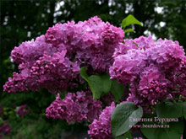 | Полтава  (Рубцов, Жоголева, 1956)  S. Vulgaris  Простая, группа - IV  Бутоны густо-лиловые; цветки: теплой пастельной окраски с сиренево-лиловым оттенком, простые, ароматные; лепестки широкие, ковшеобразной формы. Соцветия очень крупные, до 35 X 20 см, из одной-двух пар прямостоячих, широкопирамидальных, прочных, довольно плотных метелок. Листья темно-зеленые. Кусты средней высоты, до 2,5 м, широкие. Цветет обильно, в раннесредние сроки.
Цена: 35 грн.
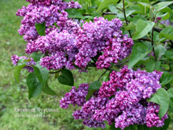 | Поль Арио - Paul Hariot  (Лемуан, 1902)  S. Vulgaris  Махровая, группа - VII  Бутоны темно-пурпурно-фиолетовые; цветки: темно-пурпурно-красные, снизу с серебристым налетом, крупные, диаметром до 2,5 см, махровые - из двух-трех раздвинутых венчиков, ароматные; лепестки с острыми кончиками или округлые, широкие, ложковидной формы. Соцветия чаще из одной пары длинных 20 см, цилиндрических, прямостоячих, прочных метелок средней плотности. Листья темно-зеленые. Кусты низкие, широкие, густые, с толстыми темноокрашенными побегами. Цветет умеренно, в средние сроки.
Цена: 35 грн.
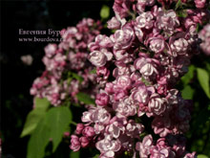 | Поль Дешанель - Paul Deschanel  (Лемуан, 1924)  S. Vulgaris  Махровая, группа - VI  Бутоны крупные, карминные; цветки: от светло-пурпурных до пурпурно-розовых, крупные, диаметром 2,5 см, махровые, очень ароматные, по форме напоминают полиантовые розы; лепестки широкие, с сильно приподнятыми краями. Соцветия крупные, до 25 X 18 см, из одной-двух пар широко-пирамидальных, с округлой верхушкой метелок, средней плотности, поникающих, очень красивых. Кусты средней высоты, широкие. Цветет обильно, в средние сроки, но не ежегодно.
Цена: 25 грн.
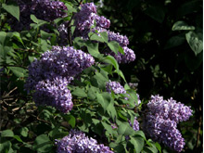 | Поль Робсон  (Колесников, 1965)  S. Vulgaris  Простая, группа - III  Бутоны серебристо-лиловые; цветки: светло-лиловые с синевой, крупные, диаметром до 3 см, простые, очень ароматные; лепестки широкоовальные, почти круглые, с загнутыми внутрь краями и клювовидными кончиками. Соцветия чаще из одной пары пирамидальных, средней прочности, довольно плотных метелок размером 18 X 8 см. Листья крупные, матово-зеленые. Кусты среднерослые. Цветет довольно обильно, в средние сроки.
Цена: 25 грн.
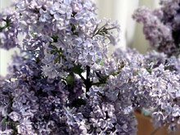 | Президент Греви - President Grevy  (Лемуан, 1886)  S. Vulgaris  Махровая, группа - III  Бутоны пурпурно-розовые, крупные, шаровидные; цветки: лиловато-голубые с синевой, крупные, полумахровые, ароматные; лепестки овальные или тупозаостренные, выпукло-вогнутые. Соцветия крупные, из одной - трех пар узкоконических, рыхлых, прочных метелок длиной до 25 см. Листья светло-зеленые Кусты высокие, маловетвистые, с толстыми, светло-серыми побегами. Цветет обильно, в средние сроки, но не ежегодно.
Цена: 45 грн.
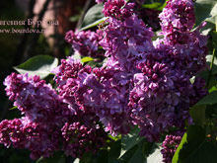 | Президент Пуанкаре - President Poincare  (Лемуан, 1913)  S. Vulgaris  Махровая, группа - VI  Бутоны пурпурные; цветки: пурпурно-лиловые, крупные, диаметром до 3 см, махровые - из трех тесно расположенных венчиков, очень ароматные; лепестки округлые, в верхнем ряду острые, закручены внутрь. Соцветия из двух-трех пар, крупных, длиной 20-25 см, пирамидальных, очень плотных, прямостоячих, слегка ребристых метелок. Листья темно-зеленые. Кусты высокие, пряморослые, густые, с толстыми побегами. Цветет обильно, в средние сроки.
Цена: 45 грн.
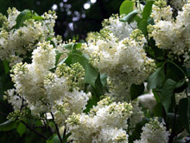 | Примроз - Primrose  (Г. Маарс, 1949)  S. Vulgaris  Простая, группа - I  Бутоны зеленовато-желтые; цветки: светло-желтые, как у примулы, выгорают до белых, среднего размера, диаметром 1,5 см, простые, очень ароматные; лепестки удлиненно-округлые. Соцветия многоверхушечные из двух - четырех пар узкопирамидальных, прочных, слегка разреженных метелок длиной до 20 см. Листья светло-зеленые, типичные. Кусты средней высоты, раскидистые, густые. Цветет очень обильно, в средние сроки.
Цена: 25 грн.
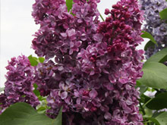 | Принц Волконский - Prince Wolkonsky  (Билуан, 1995)  S. Vulgaris  Махровая, группа - V-IV  Бутоны пурпурно-розовые. Цветки бордово-красные, махровые, душистые; соцветия крупные до 30 см. Кусты высокие, мощные. Цветёт в средние сроки.
Цена: 45 грн.
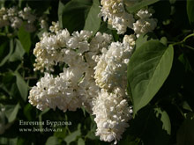 | Принцесса Клементина - Princesse Clementine  (Матье, около 1908)  S. Vulgaris  Махровая, группа - I  Бутоны кремовые с салатовым оттенком; цветки: чисто-белые, крупные, махровые - из трех слегка раздвинутых венчиков, ароматные; лепестки овальные, слегка изогнутые. Соцветия из одной-двух пар узкопирамидальных, рыхлых метелок размером до 20 Х 7 см; слегка скрываются в листве молодых побегов. Листья крупные, светло-зеленые. Кусты средней высоты, компактные, густооблиственные. Цветет обильно, в средние сроки.
Цена: 25 грн.

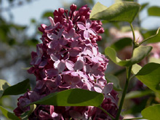 | Реамюр - Reaumur  (Лемуан, 1904)  S. Vulgaris  Простая, группа - VI  Бутоны пурпурно-фиолетовые; цветки: пурпурно-темно-лиловые с синевой, крупные, диаметром 2,5 см, простые; лепестки широкие, округлые, вначале вогнутые, позже почти плоские. Соцветия крупные, из двух-трех пар прочных, но рыхлых, с просветами метелок длиной до 20 см. Листья темно-зеленые. Кусты средней высоты, широкие, густооблиственные, с прочными побегами. Цветет обильно, в средние сроки.
Цена: 25 грн.
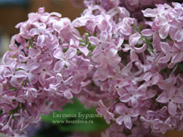 | Романс - Romance  (Хавемейер,Итон 1954)  S. Vulgaris  Простая, группа - V  Бутоны розово-пурпурные, цветки лилово-розовые очень крупные до 3,5 см, простые. Соцветия прочные, многовершинные. Кусты высокие, широкие. Срок цветения средний.
Цена: 25 грн.
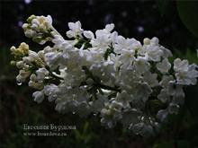 | Рочестер - Rochester  (Грант, 1971)  S. Vulgaris  Простая, группа - I  Бутоны зеленоватые раскрываются в белоснежные, очень крупные цветы, по фактуре очень плотные, упругие с приятным лёгким ароматом. Необычность сорта в том, что в цветке от 4-х до множества лепестков. Кусты красивые, компактные. Цветение в средние сроки. Очень оригинальная и красивая сирень.
Цена: 25 грн.
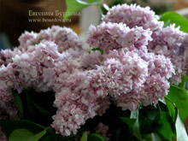 | Русская Песня  (Вехов, 1952)  S. Vulgaris  Махровая, группа - IV  Бутоны фиолетовые; цветки: светло-фиолетовые, стойкие к выгоранию, крупные, махровые - из трех венчиков, очень ароматные. Соцветия пирамидально-конические, очень плотные, крупные. Цветет обильно, продолжительно.
Цена: 45 грн.
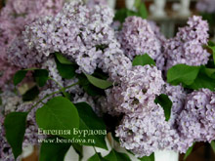 | Русь  (Вехов, 1952)  S. Vulgaris  Простая, группа - V  Бутоны густо-розовые; цветки: розовые с голубым оттенком, крупные, простые, очень ароматные. Соцветия крупные, пирамидальной формы. Цветет обильно, в ранние сроки.
Цена: 25 грн.
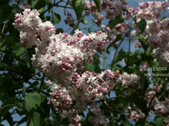 | Свитхарт - Sweetheart  (Кларк, 1953)  S. x hyacinthiflora  Махровая, группа - VI  Бутоны тёмно-пурпурные, цветки махровые, нежно-розовые, при отцветании постепенно белеют. Соцветия крупные, плотные. Кусты высокие, прямые. Срок цветения средний.
Цена: 35 грн.
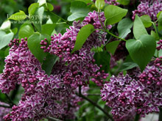 | Сенсация - Sensation  (Д. Е. Маарс, 1938)  S. Vulgaris  Простая, группа - VII  Бутоны пурпурные; цветки: пурпурно-красные, с белой, четкой каймой по краям на верхней стороне широких, выпукло-вогнутых лепестков; крупные, диаметром 2,2 см, простые, со слабым ароматом. Соцветия из одной-двух пар узкопирамидальных с выступающими внизу ответвлениями, средней плотности метелок размером 18 X 8 см. Листья темно-зеленые, типичные. Кусты средних размеров, редкие, слегка раскидистые. Цветет умеренно, в поздние сроки.
Цена: 35 грн.
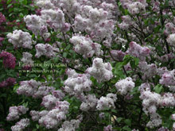 | Синай, Герман Эйлерс -  Sinai lila, Hermann Eilers  (автор неизвестен, до 1913)  S. Vulgaris  Простая, группа - V  Бутоны тёмно-лиловые, при распускании превращаются в серебристо лиловый цветок. Соцветия чаще из двух пар плотных, крупных метёлок. Куст высокий, прямой. Цветение обильное, ежегодное в ранние сроки.
Цена: 25 грн.
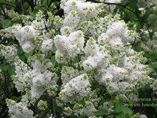 | Снежный ком  (Мельник, Рубаник, Дягилев)  S. Vulgaris  Простая, группа - I  Бутоны зеленоватые, цветки белоснежные с округлыми лепестками, крупные до 3 см. Соцветия состоят из нескольких пар крупных, плотных метёлок. Аромат нежный, приятный. Кусты высокие, прямые. Цветение обильное в средние сроки.
Цена: 35 грн.
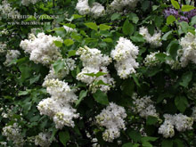 | Советская Арктика  (Колесников, 1955)  S. Vulgaris  Махровая, группа - I  Бутоны кремовые; цветки: чисто-белые, крупные, диаметром 2,5 см, махровые - из двух-двух с половиной слегка раздвинутых венчиков, ароматные; лепестки овальные, заостренные, винтообразноизогнутые. Соцветия чаще из одной пары крупных 24 X 12 см, широко-пирамидальных, ребристых, средней прочности, с просветами метелок. Листья крупные, зеленые. Кусты высокие, компактные, хорошо облиственные. Цветет умеренно, в средние сроки.
Цена: 45 грн.
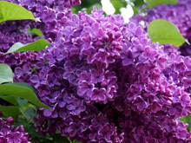 | Сумерки  (Колесников, 1954)  S. Vulgaris  Простая, группа - II  Бутоны пурпурно-фиолетовые; цветки: фиолетово-синие, темные, крупные, диаметром до 2,5 см, простые, с сильным приятным ароматом; лепестки широкие, округлые, с заостренными более светлыми кончиками. Соцветия чаще из одной пары средней величины 15 X 8 см, пирамидальных, прочных, ажурных метелок. Листья темно-зеленые. Кусты высокие, раскидистые, редкие. Цветет умеренно, в средние сроки.
Цена: 35 грн.
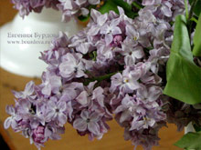 | Тарас Бульба  (Рубцов, Жоголева, Ляпунова, 1956)  S. Vulgaris  Махровая, группа - IV  Бутоны темно-фиолетовые, с розовым оттенком, очень крупные; цветки: темно-лиловые с синевой, крупные, диаметром 2,3 см, густо-махровые - из трех-трех с половиной раздвинутых венчиков, с приятным ароматом. Соцветия, как правило, из одной пары остропирамидальных, рыхлых, но прочных метелок размером 20 X 8 см. Листья светло-зеленые. Кусты высокие, раскидистые, с толстыми побегами. Цветет обильно, в поздние сроки.
Цена: 35 грн.

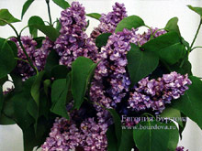 | Уильям Робинзон - William Robinson  (Лемуан, 1899)  S. Vulgaris  Махровая, группа - IV  Бутоны лиловые; цветки: светло-серебристо-лиловые, среднего размера, диаметром до 1,8 см, махровые - из трех раздвинутых венчиков, с резким запахом. Соцветия из одной-двух пар пирамидальных, средней плотности, поникающих метелок размером 20 X 8 см. Листья светло-зеленые, типичные. Кусты высокорослые, прямые, слабооблиственные.
Цена: 35 грн.
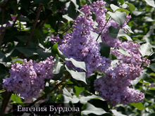 | Утро Москвы  (Колесников, 1938)  S. Vulgaris  Махровая, группа - IV  Бутоны розовато-лиловые, крупные, медленно распускающиеся; цветки: светло-розовато-лиловые с серебристым оттенком, крупные, диаметром 2,3 см, густомахровые - из трех-трех с половиной раздвинутых венчиков очень ароматные; лепестки заостренные, приподнятые наподобие чаши, закрывают середину цветка. Соцветия из одной-двух пар пирамидальных, слегка ребристых, с округлыми верхушками метелок размером 20 X 9 см, отличающихся плотным и прочным строением. Листья крупные, темно-зеленые. Кусты довольно высокие, компактные, с толстыми светло-серыми побегами. Цветет умеренно, в средние сроки.
Цена: 25 грн.
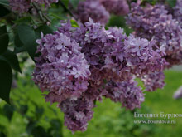 | Утро России  (Вехов, 1952)  S. Vulgaris  Махровая, группа - II  Цветки фиолетовые с перламутровыми кончиками, оригинальной, устойчивой к выгоранию окраски, крупные, диаметром до 3,5 см, махровые, очень ароматные; лепестки различной ширины, деформированные, поэтому цветок кажется кудрявым. Соцветия пирамидальные, плотные, размером 24 Х 13 см. Листья темно-зеленые. Кусты среднерослые, раскидистые. Цветет обильно.
Цена: 25 грн.
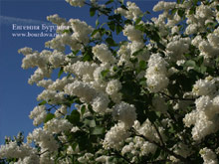 | Флора - Flora  (Д. Е. Маарс, 1953)  S. Vulgaris  Простая, группа - I  Бутоны зеленовато-кремовые; цветки: чисто-белые, очень крупные, диаметром более 3 см, простые, очень ароматные; лепестки широкоовальные, со слегка приподнятыми краями и загнутыми клювовидными кончиками. Соцветия крупные, стройные, из одной, реже двух пар пирамидальных, довольно прочных, ажурных метелок размером 25 X 9 см. Листья светло-зеленые, крупные. Кусты сильнорослые, широкие, с разреженной кроной и прочными, толстыми побегами. Цветет умеренно, в ранние сроки.
Цена: 25 грн.
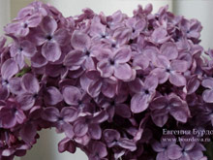 | Фредерик Дуглас - Frederik Duglas  (Фениккиа, 1972)  S. vulgaris  Простая, группа - VI  Бутоны пурпурно-красные; цветки: мажентово-пурпурные, крупные; лепестки округлённые, со слегка приподнятыми краями, плотной текстуры. Соцветия крупные, стройные, пирамидальные. Куст компактный. Срок цветения средний.
Цена: 25 грн.
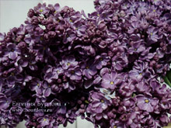 | Френк Патерсон - Frank Paterson  (Патерсон, 1960)  S. Vulgaris  Простая, группа - VII  Бутоны тёмно-пурпурные. Цветы насыщенного пурпурно-фиолетового цвета, многлепестковые, простые, устойчивы к выгоранию. Куст высокий, прямой. Срок цветения средний.
Цена: 25 грн.
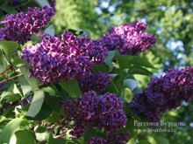 | Фюрст Бюлов - Furst Biilow (Furst Blucher)  (Шпет, 1920)  S. Vulgaris  Простая, группа - VII  Бутоны лилово-карминные; цветки: при распускании красновато-пурпурные, позже с фиолетовым оттенком, крупные, диаметром 2,5 см, простые, с тонким ароматом; лепестки почти округлые, к концу цветения отгибаются книзу. Соцветия крупные, из одной-двух пар узкопирамидальных, компактных, плотных метелок размером 20 X 8 см, с выступающими нижними ответвлениями. Листья крупные, темно-зеленые. Кусты высокорослые, широкие, с прочными светло-серыми побегами. Цветет обильно, в среднепоздние сроки.
Цена: 25 грн.
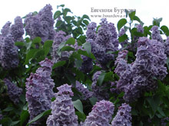 | Христофор Колумб - Christophe Colomb  (Лемуан, 1905)  S. Vulgaris  Простая, группа - IV  Бутоны густо-лиловые; цветки: нежно-лиловые со светлым окаймлением, крупные, диаметром до 2,5 см, простые, очень ароматные; лепестки широкоовальные, почти круглые, со слегка приподнятыми краями. Соцветия очень стройные, правильной пирамидальной формы, как правило, из одной пары длинных, плотных метелок размером 20 Х 10 см. Кусты средней высоты, компактные. Цветет умеренно, в средние сроки.
Цена: 25 грн.
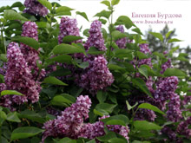 | Шарль Жоли - Charles Joly  (Лемуан, 1896)  S. Vulgaris  Махровая, группа - VII  Бутоны густо-пурпурные; цветки: пурпурно-красные, серебристые - с нижней стороны лепестков, крупные, диаметром 2,5 см, махровые - из двух-двух с половиной венчиков, ароматные; лепестки разнообразные: широкие и узкие, округлые и заостренные, внутренние так сильно закручены в центр цветка, что видна их светлая сторона, в результате соцветие кажется пестрым. Соцветия чаще из одной пары узкопирамидальных, коротких, плотных, прямостоячих метелок. Листья темно-зеленые. Кусты высокорослые, компактные, с тонкими темноокрашенными побегами. Цветет обильно, в средние сроки.
Цена: 25 грн.
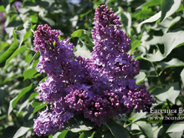 | Шолохов  (Колесников, 1968)  S. Vulgaris  Простая, группа - IV-V  Бутоны тёмно-фиолетовые распускаются в цветки мягкого лилового тона с розоватым оттенком, ароматные. Соцветия состоят и одной-двух пар густых метёлок. Кусты средней высоты. Цветение обильное в средние сроки. Сорт хорошо держал жару 2013 года.
Цена: 25 грн.
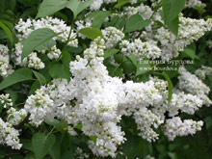 | Эдит Кавелл - Edith Cavell  (Лемуан, 1916)  S. Vulgaris  Махровая, группа - I  Бутоны зеленовато-кремовые; цветки: белые, крупные, диаметром до 2,5 см, махровые - из двух тесно сдвинутых венчиков, со слабым ароматом; лепестки овальные, почти плоские. Соцветия стройные, чаще из одной пары крупных 22 X 8 см, пирамидальных, ребристых метелок. Кусты средней высоты, широкие, с длинными, прочными побегами. Цветет умеренно, в средние сроки.
Цена: 45 грн.
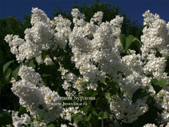 | Экселлент - Excellent  (Д. Е. Маарс, 1939)  S. Vulgaris  Простая, группа - I  Бутоны зеленовато-кремовые; цветки: белые, крупные, диаметром 2,5- 3 см, простые, с заметно выступающими желтыми пыльниками и слабым ароматом; лепестки широкоовальные, со слегка приподнятыми краями, плотные. Соцветия крупные, прямостоячие, прочные, чаще из одной, реже двух пар длинных, довольно рыхлых, конусовидных метелок размером до 28 X 10 см. Листья крупные, светло-зеленые. Кусты сильнорослые с широким габитусом и толстыми прочными побегами. Цветет умеренно, но очень эффектно, в поздние сроки.
Цена: 35 грн.
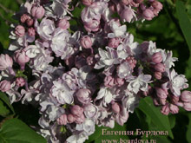 | Эмиль Жантиль - Emile Gentil  (Лемуан, 1915)  S. Vulgaris  Махровая, группа - III  Бутоны крупные, лиловые, со светло-пурпурным оттенком; цветки: от синевато- до чисто-голубых, по мере отцветания окраска светлеет, крупные, диаметром 2,7 см, махровые - из двух тесно сближенных венчиков, очень ароматные; лепестки широкие, заостренные, реже закругленные, плоские, с приподнятыми кончиками. Соцветия из одной - трех пар широких, некрупных, заостренных, плотных метелок. Листья зеленые, плотные, с восковым налетом. Кусты средней высоты - до 2 м, пряморослые, густые, с толстыми, короткими побегами. Цветет обильно, в поздние сроки.
Цена: 25 грн.

